LES MONUMENTS DU MONDE
Nom : Gincheleau |  |  |  |  | Prénom : Elodie |  |  |  | CE2-CM1
Continent |  | Europe
Pays |  | La Grèce
Monument |  | Acropole d’Athènes
Date |  | -447 à -438
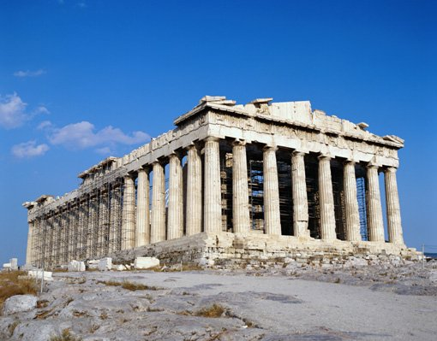
L’Acropole d’Athènes est en Grèce. Elle fut construite vers -3000, à la fin de l’âge de bronze mais aussi au début de l’histoire. A ses débuts, l’acropole d’Athènes était une forteresse.

Monument sur la frise chronologique
Néolithique | Âge des Métaux |  | Gaule romaine | Moyen Âge |  | Temps modernes | Époque contemporaine
-5000 à -2200 | -2200 à - 52 |  | -52 à 476 | 476 à 1492 |  | 1492 à 1789 | Révolution | 19e siècle |  | 20e siècle | 21e siècle
x |  |  |  |  |  |  |  |  |  |  | Nous

